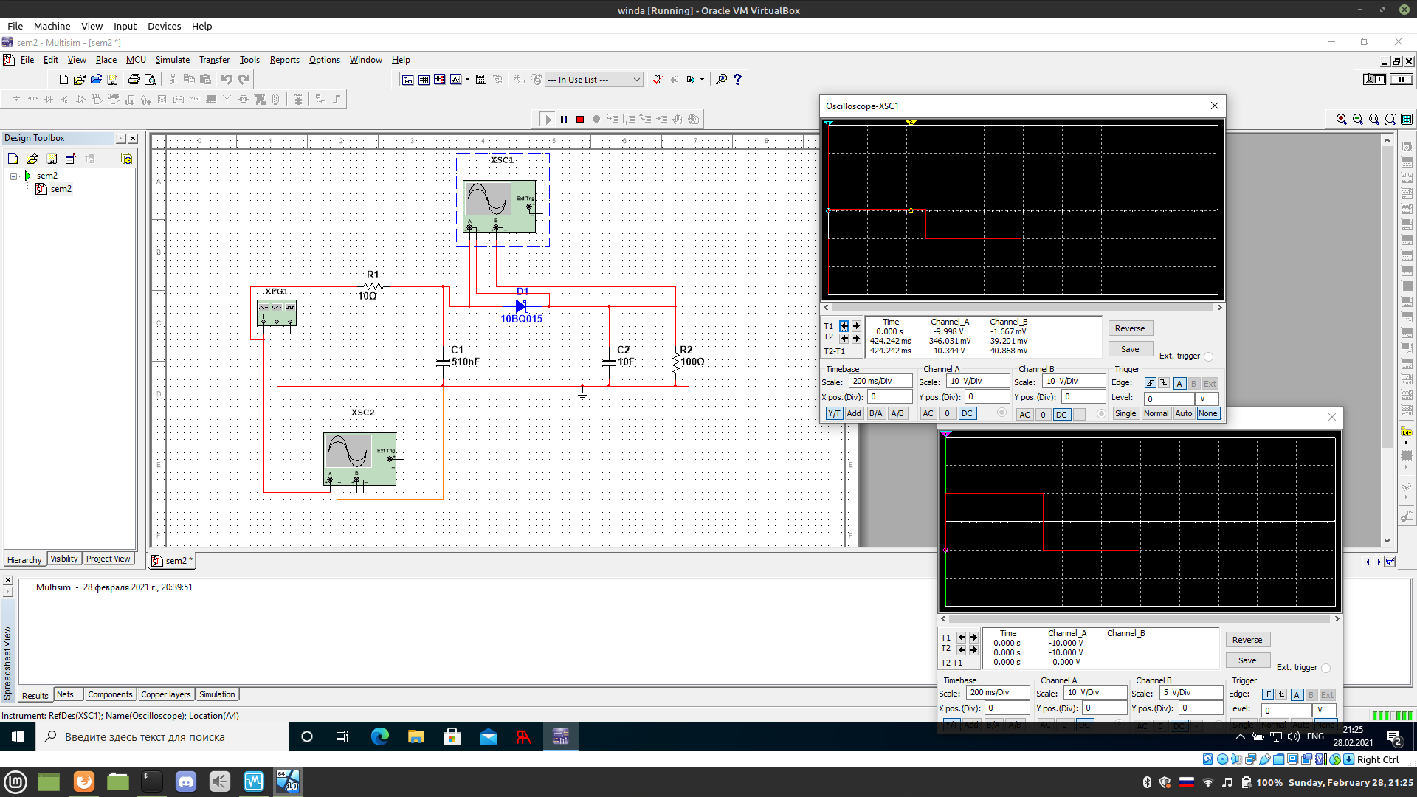
Uo = sqrt(2) * Um / pi
K = (Umax) / Uo

